План-конспект внеклассного занятия по нравственному воспитанию в 4 классе
Тема: Трудолюбие
Задачи:
- Уточнить и углубить представления детей о трудолюбии и значении труда в ходе беседы и через решение проблемных ситуаций.
- Развивать операции сравнения, обобщения и классификации в ходе выполнения работы с пословицами и качествами трудолюбивого человека.
- Воспитывать желание быть трудолюбивыми через сопоставление со сказочным героем и в ходе оказания ему помощи.
Оборудование: проектор для демонстрации интерактивного задания, картинки трудолюбивых и ленивых людей, изображения сказочных персонажей (Емеля, Золушка), бумажки с пословицами, концерт для пословиц, бумажки с качествами, макет печки.
- Организационный момент
- Ребята, посмотрите друг на друга, улыбнитесь и садитесь.
- Актуализация представлений детей о трудолюбии
- Ребята, посмотрите на доску. Что вы видите? (символы, фигуры, детали)
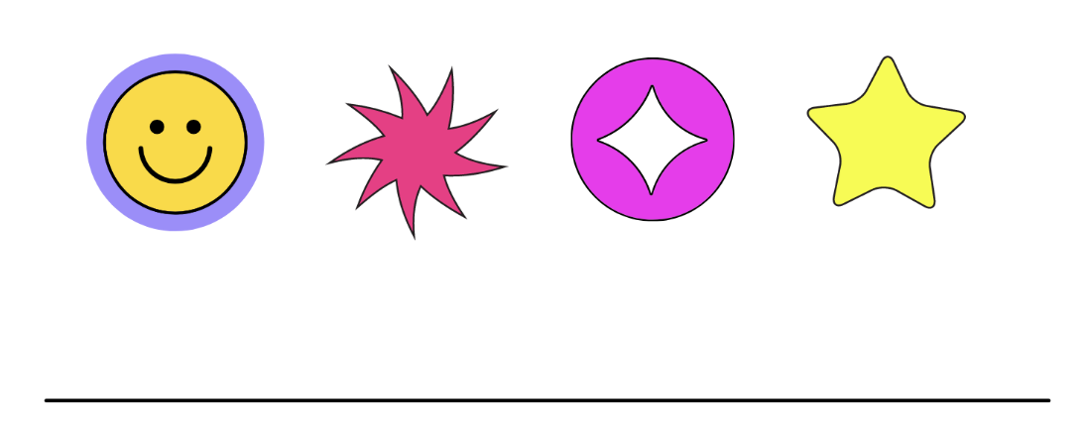
- Это тема нашего занятия, но она зашифрована. Чтобы ее расшифровать нам понадобится эта подсказка.
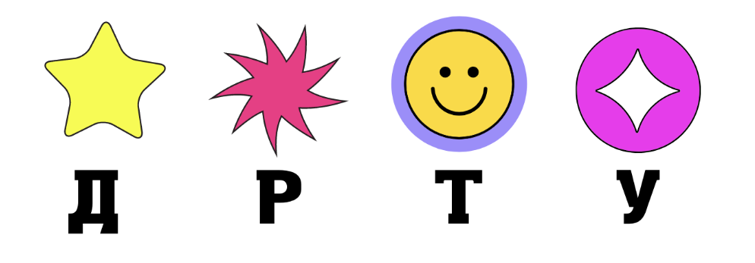
- Каждый символ обозначает какую-то букву. Нужно по порядку написать к каждому символу букву и узнаем тему занятия.
- Выходим по цепочке и вписываем нужную букву по порядку.
- Какое слово у нас получилось? Скажем хором.
- Ребята, как вы понимаете, что такое труд? (ответы детей)
- А что такое трудолюбие? (ответы детей). Трудолюбие – это любовь к труду, стремление много и усердно работать, трудиться, стараться.
- А как называют людей, которые любят трудиться? (трудолюбивые).
- А как называют тех, кто не любит трудиться? (ленивые)
- Кто считает себя трудолюбивым? Почему? Расскажите о делах, которые вы сделали.
- Сейчас посмотрим, как вы понимаете, какие люди трудолюбивые, а какие – ленивые. Посмотрите на доску. Здесь перемешаны картинки. Рассмотрите внимательно, чем на них занимаются люди.
- Будем распределять картинки по двум колонкам. Прочитайте их названия про себя. Теперь прочитаем хором название левой колонки (трудолюбивые), прочитаем хором название правой колонки (ленивые).
- Выходим по цепочке, берем одну картинку и прикрепляем ее в нужную колонку.
Работа с картинками:
- Почему ты решил/а отнести картинку в эту колонку?
- Чем на ней занимаются люди?
- Это полезное дело?
- Человеку приходится прилагать усилия, трудиться?
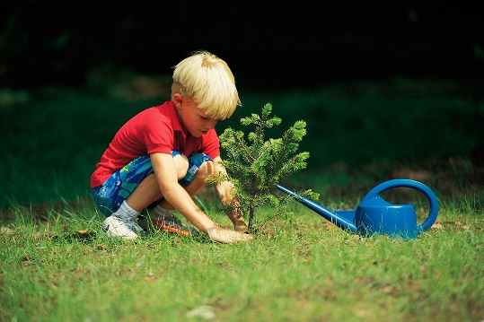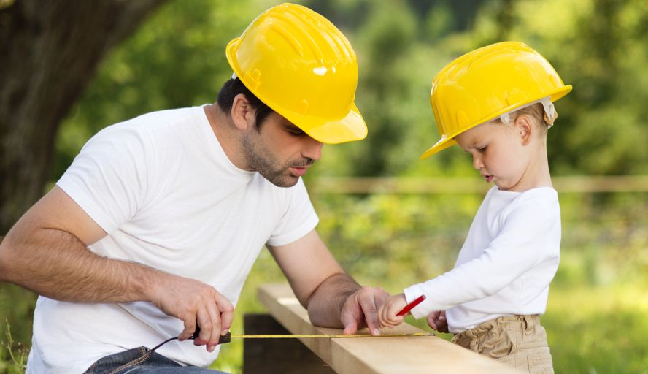
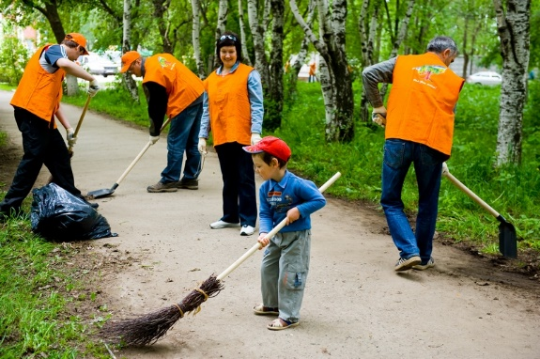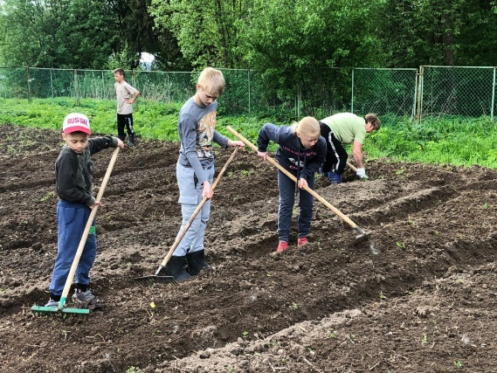
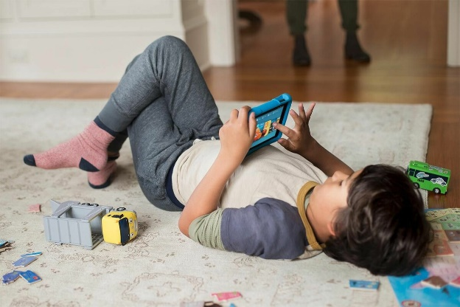

- Молодцы, ребята, хорошо справились с заданием!
- Уточнение и углубление представлений детей о трудолюбии
- Примеры трудолюбивых персонажей из литературных произведений
- Ребята, к нам в гости пришли 2 сказочных персонажа. Посмотрите на доску. Кого из них вы узнаете? (Емеля и Золушка)
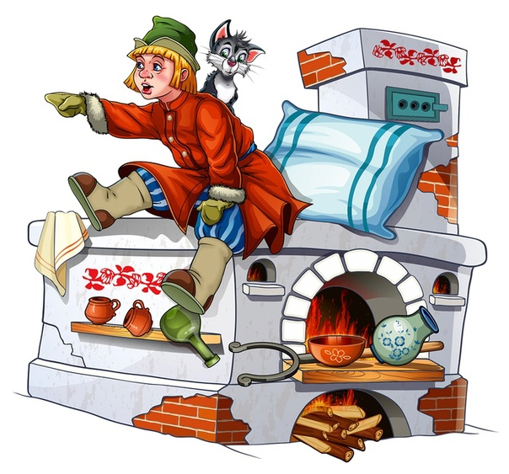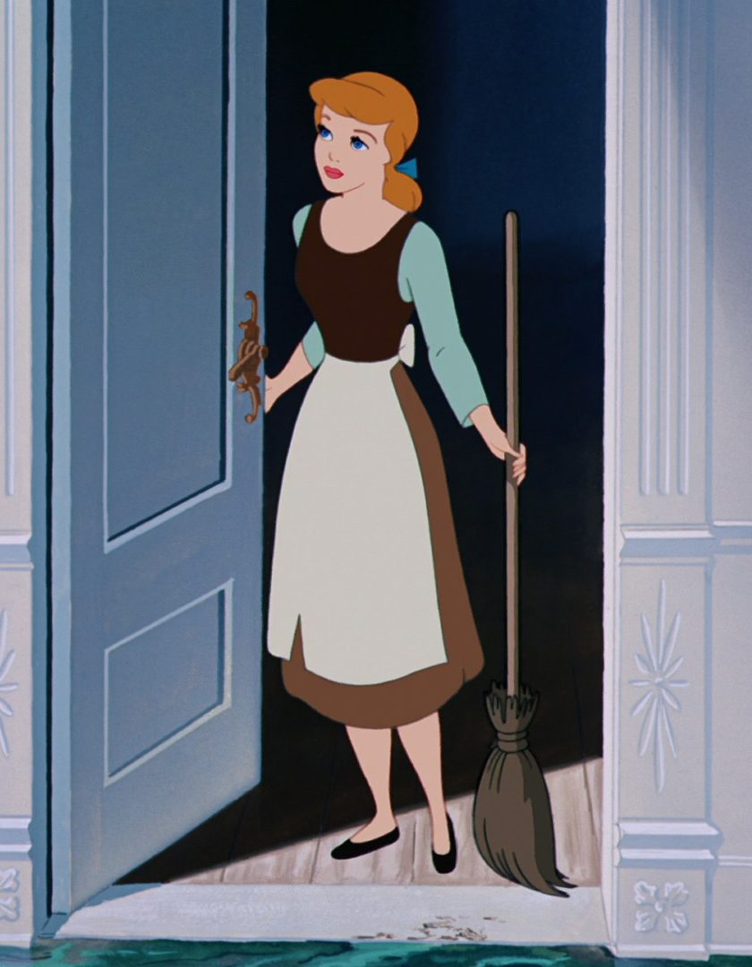
- Вы помните из каких сказок эти персонажи? («По щучьему веленью», «Золушка»)
- Что вы можете о них рассказать?
- А кто из этих персонажей трудолюбивый? (Золушка)
- Как вы поняли, что Золушка трудолюбивая? (она делает всю работу по дому, моет пол, подметает, убирается, готовит)
- А можем ли мы сказать, что Емеля трудолюбивый?
- Почему? (он ленивый, постоянно лежит на печке, не хочет ничего делать, ему даже не хочется ходить пешком за водой, за дровами)
- Как вы думаете, лучше быть ленивым или трудолюбивым?
- Почему?
- А теперь представьте, что ваши родители, учителя, продавцы, дворники, вы, я будем как Емеля: лежать и ничего не делать и никто не будет ходить на работу.
- Представили? Скажите, к чему это приведет? (рассуждения детей)
- Если родители перестанут ходить на работу – не будут получать деньги, чтобы покупать продукты, одежду, водить вас по разным развлечениям. Если учителя перестанут работать – все люди будут неграмотными, не научатся читать, писать. Продавцы – некому будет продавать продукты для пропитания. Дворники – мы будем жить в грязном городе, где кругом будет разбросан мусор. И это относится к каждой профессии, потому что любая работа требует трудолюбия, старательности, усердия и терпения.
- Так, всё-таки, ребята, лучше быть трудолюбивым или ленивым?
- Я думаю, теперь Емеля захотел исправиться. Но сразу стать трудолюбивым не так-то просто. Для этого нам нужно помочь Емеле выполнить несколько заданий. Поможем ему в этом?
- Игра «Найди лишние пословицы»
- Ребята, а вы знаете пословицы о труде, трудолюбии? Какие?
- Емеля обратился к нам за помощью. Он хотел собрать в конверт пословицы о трудолюбии, чтобы пользоваться ими, но они упали и перемешались. Поможем Емеле собрать в конверт нужные пословицы?
- Давайте вспомним пословицы о труде и трудолюбии и посмотрим, как вы умеете их понимать.
- Посмотрите на доску. Прочитайте пословицы про себя и подумайте, какие нужно положить в конверт.

- Кто ленится, тот не ценится.
- Кто ленив, тот и сонлив.
- Ленивому всегда праздник.
- Лентяй и сидеть устаёт.
- Кто в небо глядит, тот без хлеба сидит.
- Терпение и труд всё перетрут.
- Кто не работает, тот не ест.
- Без труда не вытащишь и рыбку из пруда.
- Волка ноги кормят.
- Без работы и печь холодна.
Работа над пословицами:
- Почему нужно положить в конверт эту пословицу?
- Как ты понимаешь смысл этой пословицы?
- Какие слова в пословице тебе помогли понять, что она о трудолюбии/лени?
Физминутка
- Ребята, вы молодцы, Емеля говорит вам спасибо!
- Теперь немного отдохнем.
Мы устали чуточку,
Отдохнем минуточку.
Поворот, наклон, прыжок,
Улыбнись, давай, дружок.
Еще попрыгай: раз, два, три!
На соседа посмотри,
Руки вверх и тут же вниз
И за парту вновь садись.
- Определение качеств трудолюбивого человека
- Ребята, как вы думаете, нужно ли обладать какими-то определенными качествами, чтобы быть трудолюбивым человеком?
- Какими? (ответы детей)
- Вы обладаете такими качествами?
- Давайте поможем Емеле определить, над какими качествами ему стоит поработать, а какие постараться избежать?
- Сейчас будем различать качества трудолюбивых и ленивых людей.
- Емеля приехал к нам на печке. (макет печки из картона)
- Рассмотрите её, потрогайте.
- В эту печку мы с вами выбросим и сожжем все качества, которые не подходят для трудолюбивого человека (в макете есть отверстие для бумажек). Емеле отдадим нужные качества, которые останутся.
- Посмотрите на доску. Здесь перечислены качества трудолюбивого человека и противоположные им. Прочитайте и подумайте, какие качества нужно выбросить в печку.
- Терпение
- Усердие
- Аккуратность
- Ответственность
- Старательность
- Упорство
- Безвольность
- Легкомыслие
- Безответственность
- Безынициативность
- Безразличие
- Сейчас выходим по цепочке и выбираем качество, которое нужно выбросить и кладем его в печку.
Работа с качествами:
- Почему нужно выбросить это качество?
- Как ты понимаешь, что оно означает?
- Закрепление
- Ребята, Емеля благодарит вас за помощь. Теперь он знает о труде и трудолюбии очень много. Но чтобы он точно все запомнил, сыграем еще в одну игру «Список дел трудолюбивого человека»: я называю какое-то дело, а вы хлопаете своими ладонями в ладони соседа по парте, если оно для трудолюбивого человека. Слушайте внимательно:
- Выполнять домашнее задание
- Играть в телефон
- Помочь маме помыть посуду
- Спать до обеда
- Полить цветы в классе
- Итог занятия
- Емеля оценивает ребят, благодарит их за помощь.

